Beh programu pre 10 vstupných hodnôt

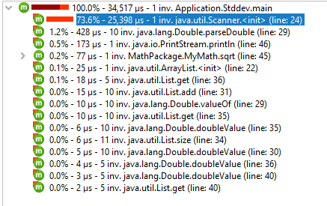

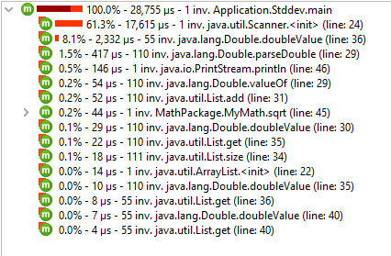

Beh pre 100 vstupných hodnôt

Beh pre 1000 vstupných hodnôt

